Акт обследования общего имущества многоквартирного дома по адресу:
п.Зелёный, Московская область, ул. Школьная дом №11

п. Зелёный дата: 04.06-2019 г.

Начало обследования: 17.12-2018 г.
Окончание обследования: 04.06-2019 г.
Комиссией в составе
1.Кузнецовой А.А. собственник кв.№240
2.Марьина Е. В собственник кв.№340
3.Романова З.Н. собственник кв.№341
4. Стрекозова Л.М. собственник кв.№224

по инициативе собственника квартиры № 240 было обследовано общее имущество МКД №1 1
В ходе осмотра были обнаружены следующие нарушения установленных законодательством норм и правил технической эксплуатации жилищного фонда:
с 1-й подъезда по 6-ой подъезд:
Входные группы: Стены блёклые жёлтого цвета , почтовые ящики срочно требуют окраски, двери требуют окраски и ежемесячное мытьё, паутина, лампы освещения без коробов –опасно и убого.
Поэтажные холлы: Двери на балконы грязные и требуют окраски, освещение –горит по одной лампе, лампы без коробов, металлические межквартирные входные двери- грязные и требуют влажной уборки.
Мусопроводные тамбуры: Во всех подъездах отсутствует освещение, мусопроводы обшарпаны и требуют окраски, частично захламлены. На этажах где самовольно установлены перегородки для хранения личных вещей, кому принадлежат эти помещения УК не знает.
Пожарные лестницы: Грязные стены, полы, двери – обшарпанные, исписанные ,плохое освещение –требуют косметический ремонт.
- Очень грязная пожарная лестница на 1 этаже 1-го подъезда.
- Плохое состояние дверей в 3-ем, 4-ом и 5-ом подъездах.

Балконы -заляпаны 10-летней строительной грязью, не убираются по 5-6 месяцев
Лифты: Все лифтовые кабины требуют окраски, на дверях грязь, подтёки, ржавчина
Подвал: захламлён , используется сотрудниками УК «Экосервис» для хранения своих личных вещей.
Технический этаж: находился строительный мусор, что является фактом отчуждения третьим лицам без разрешения общего собрания.
Генеральный директор ничего внятного объяснить не мог или не хотел.

Фасад – грязные стены со строительной бетонной грязью, паутиной, плафоны освещения грязные
Список, подъездов и этажей , где установлены перегородки в мусопроводных тамбурах
на 4.06 -2019 года
ЭТАЖИ | 1-ый подъезд | 2-ой подъезд | 3-ий подъезд | 4-ый подъезд | 5-ый подъезд | 6-ый подъезд
1
2 |  |  |  |  |  | +
3
4 | +
5 |  |  | +
6 |  | +
7 |  |  |  |  | + | +
8 |  | + |  | + | + | +
9 |  |  |  |  |  | +
10 |  | + |  |  |  | +
11 |  | + |  |  |  | +
12 | + | + |  |  |  | +
13 | + |  |  |  |  | +
14 |  |  | +
15
16
Подписи членов комиссии:
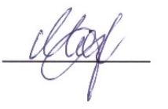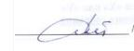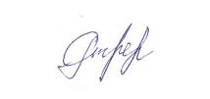
/Кузнецова А.А./ /Марьина Е.В./ /Романова З.Н./ /Стрекозова Л.М./

Приложение к АКТУ № 1 от 04.06-2019 г.
ФОТО отчёт:
1-ый подъезд
Подвал
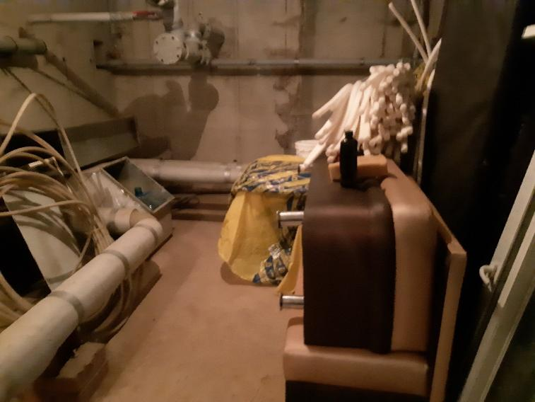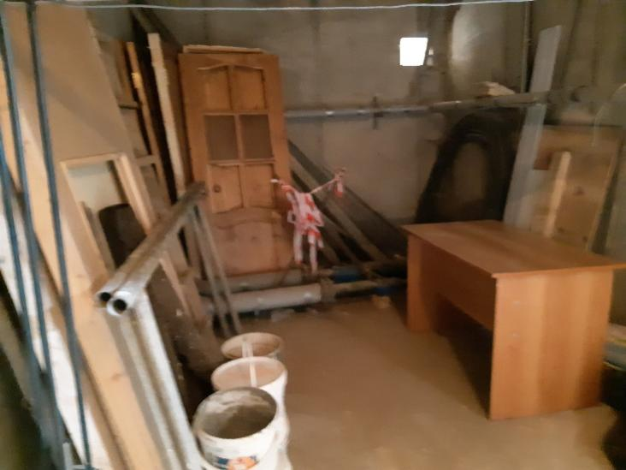
Мусопроводный тамбур
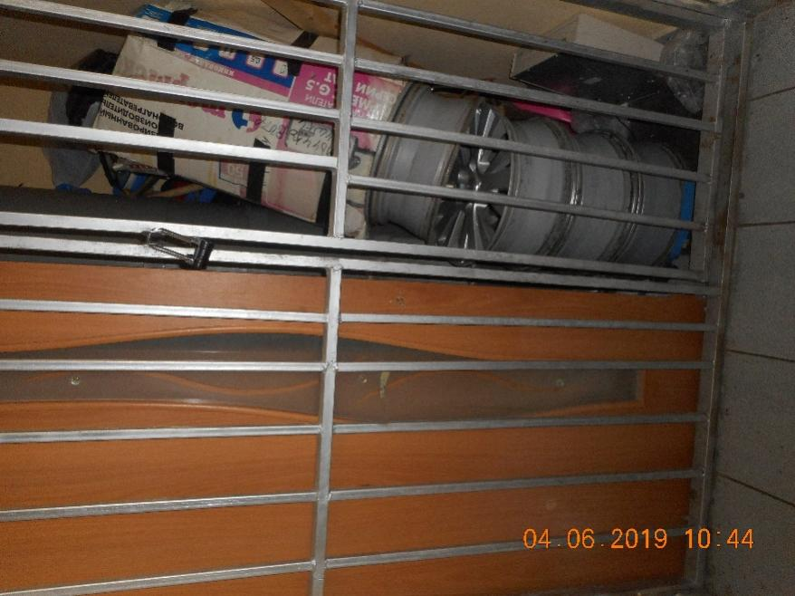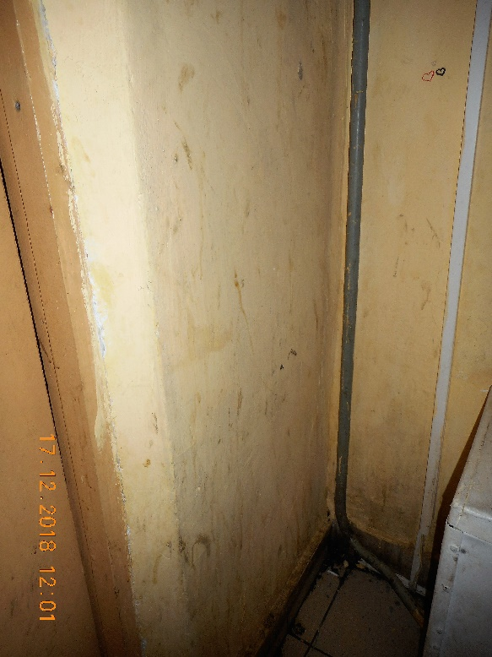

Освещение

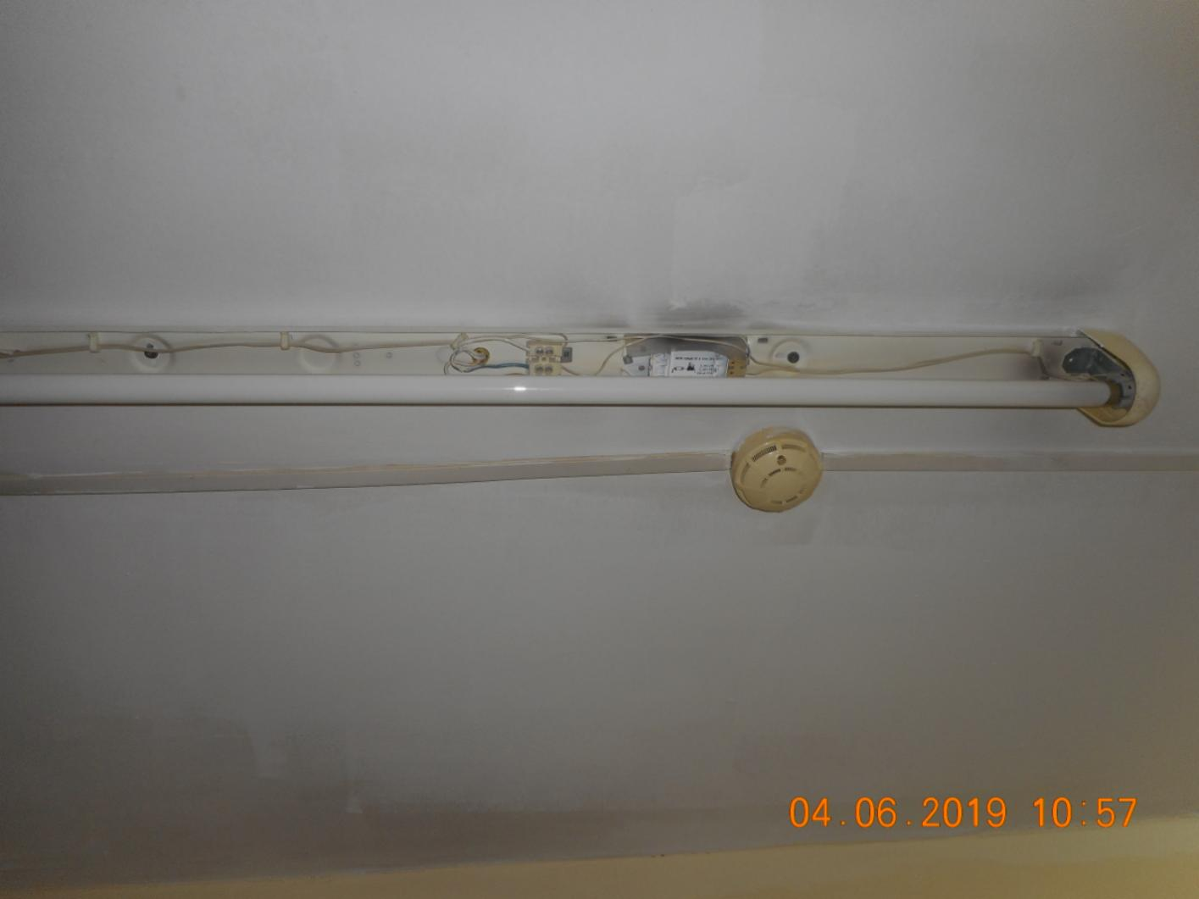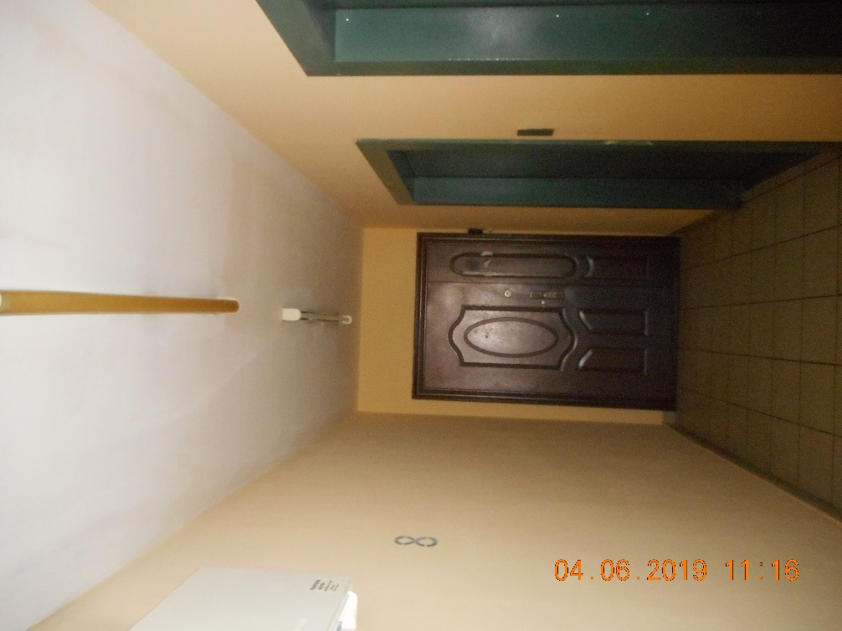
Балконы
